Общекультурное направление
Задачи:
1. Воспитание основ эстетической культуры, способность различить и видеть прекрасное;
2. Развитие художественных способностей;
3. Воспитание чувства любви к прекрасному.
Ожидаемые результаты:
- Обучающиеся знакомятся основными направлениями эстетической культуры.
- Получат возможность для развития художественных способностей и эстетического вкуса.
Разделы:
- «Художественно-эстетическое воспитание»

Художественно-эстетическое воспитание.

Нельзя вырастить полноценного Человека без воспитания в нем чувства прекрасного.
Р. Тагор
Традиционно художественно-эстетическое развитие рассматривалось как средство формирования выразительности речи обучающихся, активизации их поэтического и музыкального слуха.
Однако в последнее время в этой области решается более широкий круг задач:
- развитие творческого потенциала ребенка;
- развитие образного, ассоциативного мышления;
- развитие самостоятельности и творческой активности.
Художественно-эстетическое развитие обучающихся с умственной отсталостью (интеллектуальными нарушениями) предполагает:
- развитие предпосылок ценностно-смыслового восприятия и понимания произведений искусства (словесного, музыкального, изобразительного), мира природы;
- становление эстетического отношения к окружающему миру;
- формирование элементарных представлений о видах искусства;
восприятие музыки, художественной литературы, фольклора;
стимулирование сопереживания персонажам художественных произведений;
- реализацию самостоятельной творческой деятельности обучающихся (изобразительной, конструктивно-модельной, музыкальной и др.).
Художественно-эстетическое развитие обучающихся включает:
1) опыт эмоционально-нравственного отношения ребенка к окружающей действительности, воплощенный в музыке, изобразительном искусстве и художественных произведениях;
2) опыт художественно-творческой деятельности.
Формирование общей культуры личности происходит в процессе художественно-эстетической деятельности.
Художественно-эстетическая деятельность – деятельность, возникающая у обучающегося под влиянием литературного, музыкального произведения или произведения изобразительного искусства.
Художественно-эстетическая деятельность в школе-интернате осуществляется по следующим направлениям:
- изобразительная
- художественно-речевая
- музыкальная
- театрально-игровая (сценическая)
- хореографическая
Цель - развитие творческого потенциала ребенка с умственной отсталостью (интеллектуальными нарушениями), создание условий для его самореализации.
Задачи:
- Формировать эстетическое восприятие окружающего мира.
- Развивать эстетические представления, фантазию, мышление и сообразительность на основе знакомства с разнообразными видами творчества человека.
- Развивать практические навыки и умения, мелкую моторику рук.
Внеурочная деятельность обучающихся организуется через индивидуальные формы и работу различных кружков, секций и других объединений художественно-эстетического цикла. Среди них: хореографический ансамбль «Солнышко», сценический кружок» Пилигрим», оркестр шумовых инструментов «Сударушка», кружок младший, средний, старший «Солист», младший вокал «Искорка», старший вокал «Вдохновение», «Волшебная нить», «Умелые руки», «Делаем сами» и др. Каждый воспитатель работает по своему направлению: «Оригами», «Самоделкины», «Вытынанка», «Мастера и мастерицы», «Славянские обереги» и др. В школе-интернате создано такое разнообразие направлений художественно-эстетической деятельности, которое позволяет каждому обучающемуся заниматься своим любимым делом.
Выполняя эстетико-просветительские функции, проводятся культурно-массовые мероприятия: традиционные праздники, тематические концерты, конкурсы, смотры, викторины, спектакли, выставки детского творчества.
Конечно, степень художественных успехов обучающихся в мероприятиях различна, но их объединяет массовость, возможность приобщения к миру прекрасного, а также возможность раскрыть индивидуальный творческий потенциал.
Школа-интернат тесно сотрудничает с областными театрами и музеями, городской, детской музыкальной школой, городской библиотекой: проводятся спектакли, музыкально-тематические вечера, совместные выставки, посещение экспозиций. Были проведены совместные мероприятия: «Вечер, посвященный творчеству В. Высотского», «К 200-летию М. Ю. Лермонтова». Обучающиеся посетили музыкально-литературную программу «Милая моя семья» в ГАУК РО «Ростовской областной филармонии, ежегодно принимают участие в театральном фестивале «Ветер перемен» для детей и молодежи с ограниченными возможностями здоровья, в фестивалях детского творчества «Мне через сердце виден мир», Музыка добра», «Вдохновение», «Сказочный Орфей», «Надежда» и др.

Результаты художественно-эстетического воспитания:
- Удовлетворение интересов и потребностей обучающихся на внеурочных занятиях и мероприятиях.
- Создание в школе-интернате максимально комфортных условий для развития, коррекции и воспитания ребенка с умственной отсталостью (интеллектуальными нарушениями), способного полноценно жить и трудиться в современном обществе.
- Качество музыкальной, изобразительной, театральной, литературной и хореографической подготовки обучаемых неоднократно отмечалось на проводимых школьных, городских, районных и областных конкурсах.
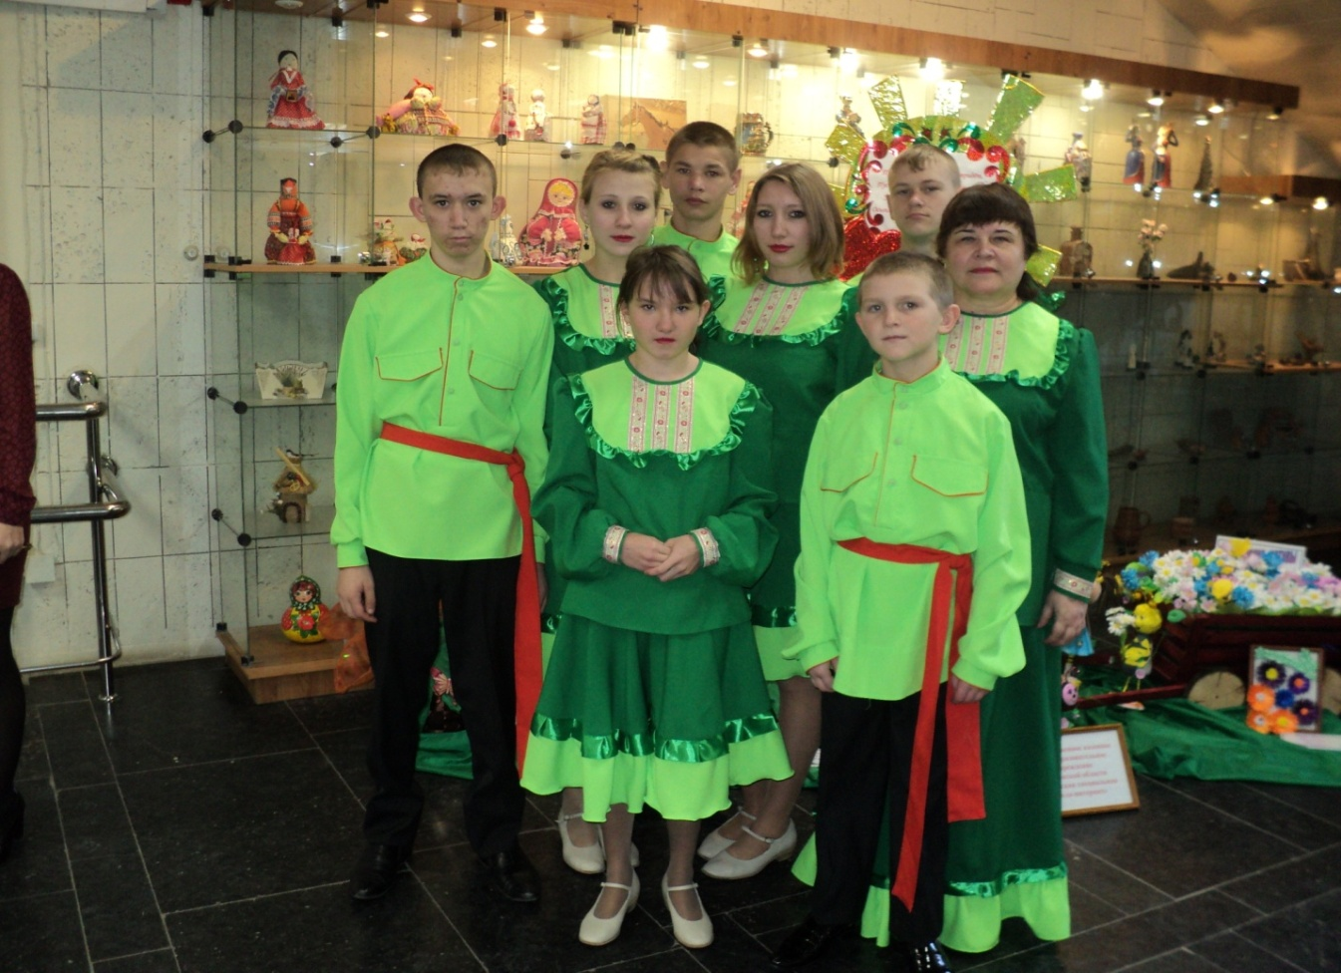
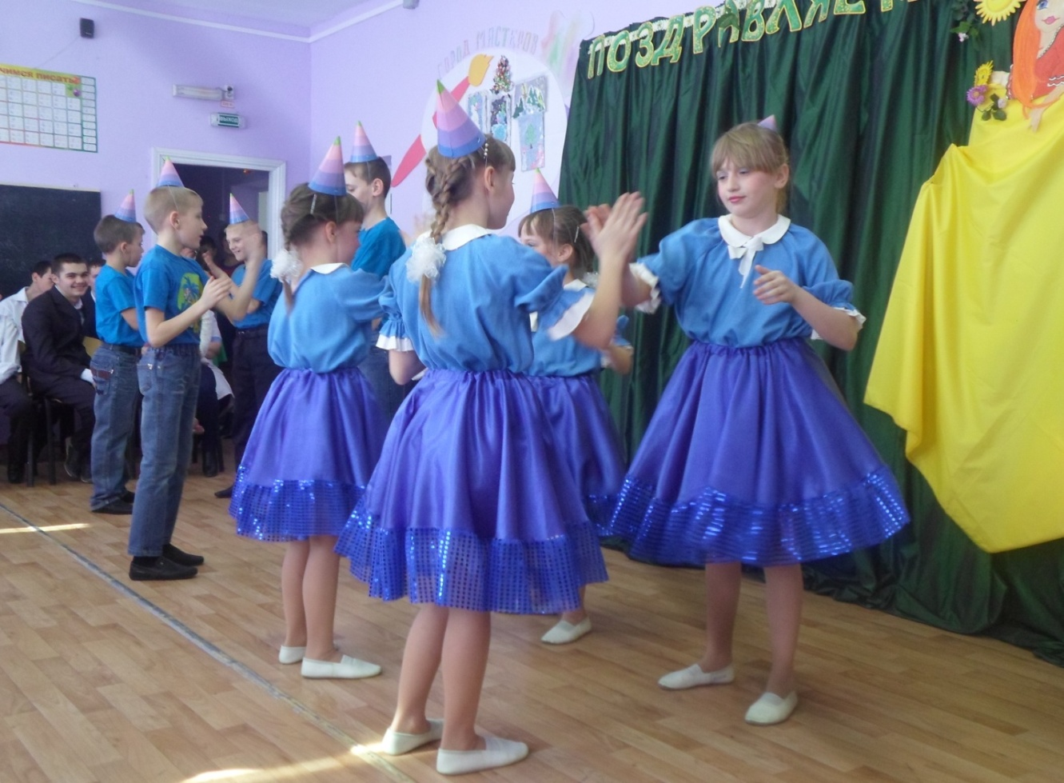
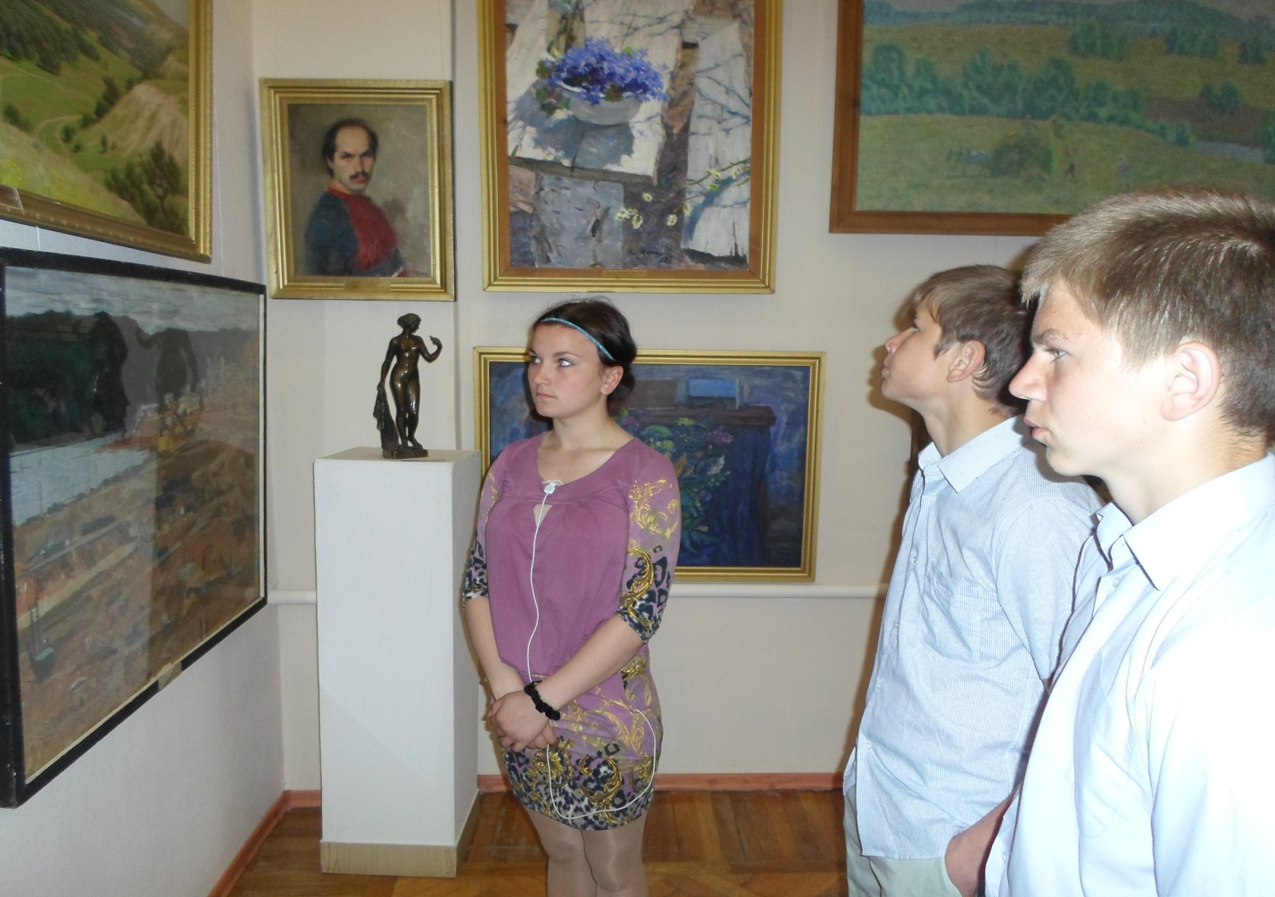
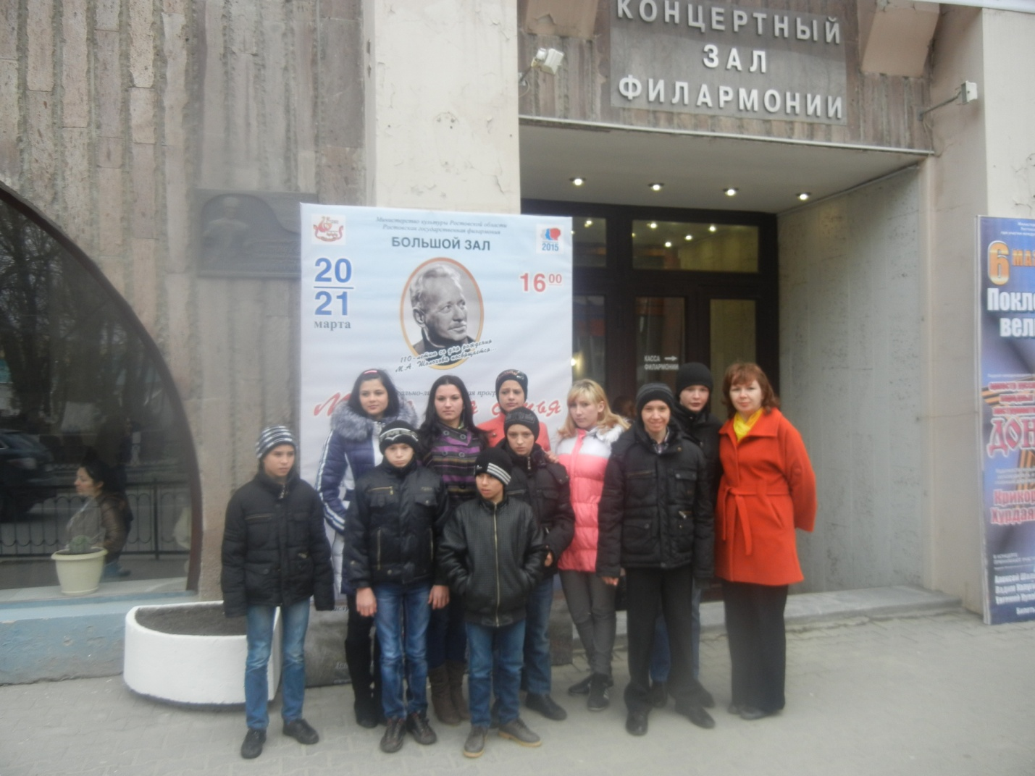
Таким образом, система образовательной деятельности, построенная в рамках общекультурного направления, способствует развитию многогранных творческих способностей обучающегося с умственной отсталостью (интеллектуальными нарушениями), в полной мере формирует потребность общения обучающихся с искусством.

